药品和设备召回怎样追到客户：批号、序列号与处置记录闭环｜云上订货系统
企业收到两条不同的风险通知：一条涉及药品P批，另一条涉及某医疗设备的序列号S003至S006。客服立刻给所有客户群发“请停止使用”既可能遗漏实际收货者，也可能把未涉及的产品一并算入；仓库只看商品总库存，又找不到已经送出的去向。药品按批号和销售数量圈定范围，设备按逐台序列号定位当前持有人，通知、控制、收回和最终处置还要分别留状态。本文用药品一百盒、设备十台的示例解释经销企业如何提供追查与协助记录；正式召回范围、级别、时限和处置方式，以持有人或生产企业的通知、质量负责人判断及现行要求为准。

收到通知先核发布主体、对象和范围，不凭微信群截图操作
药品P批采购验收一百盒，仓库仍有三十五盒，已向医院A发四十盒、门诊B发二十五盒；三十五加四十加二十五等于一百。设备型号D十台分别有S001至S010序列号，医院A持S001至S004，门诊B持S005至S007，仓库持S008至S010。生产企业通知只涉及S003至S006四台：A两台、B两台，仓库三台都不在范围。两条通知不能混成“这个商品全部召回”：P批按批号一百盒圈定，设备按序列号四台圈定，内部查询和对外沟通的字段不同。
质量负责人先核通知来自谁、通知时间、产品名称规格、药品批号或设备型号及序列范围、风险说明、要求采取的措施、反馈方式以及负责联系人。采购或客服转发的图片只能作为线索，不能替代正式通知。若通知写的是“某型号某生产批次”而非明确序列号范围，应按通知实际边界圈定，不擅自缩小到四台。若企业同时经营药品与医疗器械，两类召回主体及适用规定不同；本篇只演示数据追查，不把经销商写成有权自行决定药品召回范围的主体。
客户资料也应在此时核对。A的收货地点、联系人是否仍有效，B是否把设备转给了下属机构，都影响能否真的控制实物。ERP里“卖给B”是最初销售流向，不必然等于设备今天仍在B本部。企业要把原销售去向作为追查起点，再由实际持有人回签当前状态。
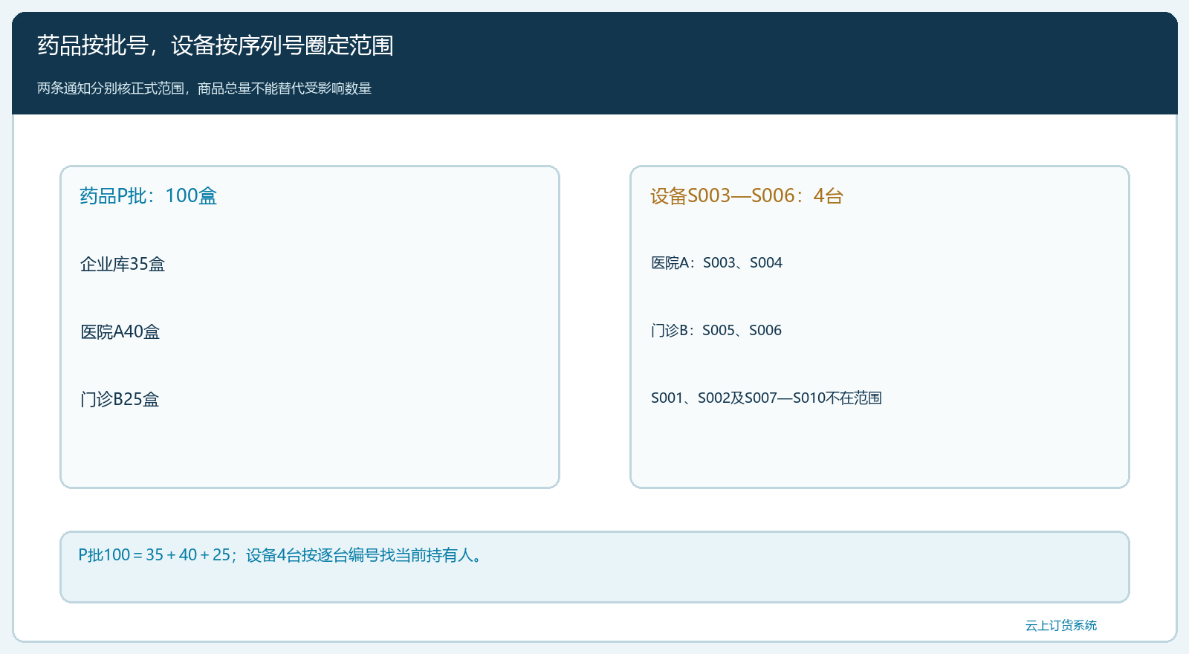
图1：药品P批100=仓库35+A40+B25；设备S003至S006四台分属A、B，不能用型号总库存10替代受影响数。

先从来源与原始销售记录建立可联系清单
药品一百盒须从供方采购与验收单反查批号P，再按销售与出库记录查到A四十、B二十五及对应订单、发货时间和签收数量。若A原发四十、现场只签三十八，剩两盒曾退回仓库，就应以原订单差异重建实际去向，不能简单用发货四十与客户谈召回。设备逐台查S003、S004在A，S005、S006在B，连同型号、供方、购货单位、安装或交付地点、售后联系人和历史转移记录整理。序列号缺失或重复时，先用铭牌、交付单和维修档案核实，不能为满足系统查询补造一个号码。
系统中的商品批次、序列号、采购入库、销售出库及客户档案可作为这份清单的基础，但药品追溯码和设备唯一标识UDI与企业自建序列号并不当然相同。若法规或产品要求使用特定追溯标识，应由企业质量体系和专门追溯系统承担相应记录，ERP只保留可靠的关联键。产品曾经过联营商家、第三方仓或直送供方时，也要按实际交易主体和交付链补全下一手，不能只以总部采购单结束追查。
联系清单按“已明确实际客户、联系方式待核、实物流向待追”分层，优先处理无法定位的对象。纸面清单若显示A四十但客户说其中十盒已发往下属药房，记录A的反馈与下属去向，再依正式召回安排继续追。向管理层汇报“已查到订单”并不等于“客户已经收到通知”；两步需分别留日期、联系人和确认内容。
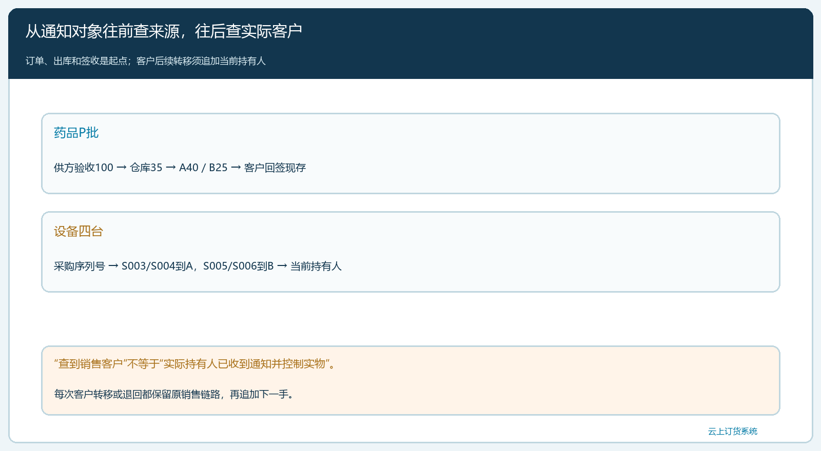
图2：P批按采购—库存—A/B销售数量查；设备S003至S006逐台沿交付与售后档案找当前持有人。

通知、隔离与回收是三种状态，不能在表里画一个勾
假设A原收P批四十盒，目前在库三十盒，另十盒已按其业务流程发出或使用；B原收二十五盒，目前在库二十、另五盒已不在库。企业仓库三十五盒已隔离。若A确认隔离三十、B确认隔离二十，连同企业仓库三十五，现可确认受控八十五盒，另外十五盒需要沿A、B实际记录继续处理，不得写成“已召回一百”。八十五盒受控也未必已经回到企业仓库：客户隔离五十仍在客户处，企业库内三十五，物理地点和下一动作不同。已经发出或使用的十五盒由质量团队按正式要求继续通知、调查和记录，不以销售退货单强行生成可回库实物。
设备四台同样不能以“已通知A、B”就结案。假设A确认S003已停用隔离、S004仍在使用等待服务；B确认S005已隔离、S006已转往关联机构待核。当前可确认控制两台，待服务一台、需追当前持有人一台。对S004是否需要现场停用、检查、软件更新或替换，应依正式通知和专业人员安排，客服不能从ERP里点一个“召回完成”代替现场处置。若S006转给第三方，仍保留B的原销售链路，再新增转移和下一手联系记录，不把历史销售客户直接改写成第三方。
向客户发送消息应记录方式、时间、接收人、通知内容、客户回执与后续提醒。电话打通不代表对方已经停用；客户说“已放一旁”也不等于实物数量核对完成。必要时由质量负责人根据风险级别安排优先顺序与升级处理。对外表述遵从正式通知，不自行加大或缩小风险结论。
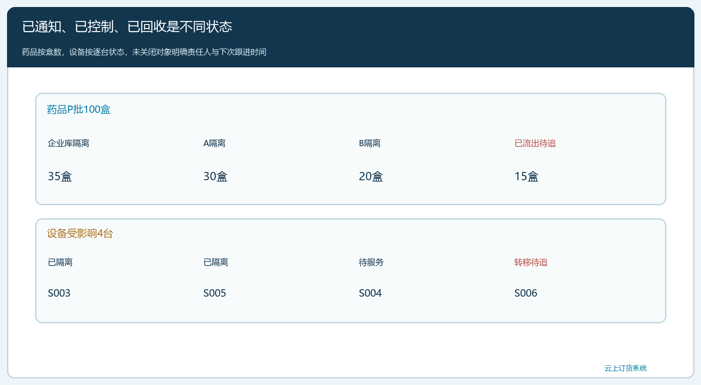
图3：药品100中企业库隔离35、A隔离30、B隔离20、已流出待追15；设备4台中已隔离2、待服务1、转移待追1。

收回实物后仍要分“待检、已处置、可结账”
若A把隔离的P批三十盒退回，司机交接三十、仓库复收三十，也只表示实物进入受控仓位。质量团队按持有人召回计划核对批号、包装与数量，安排后续退回持有人、销毁或其他规定处置，并留执行凭证。不能因仓库收到了三十盒就自动加回可售，也不能为了让客户应收减少而把原销售记录删除。B的二十盒若暂留其库，企业应记录客户隔离位置和后续回收安排；企业库内三十五也有独立处置状态。货物流、通知流和资金结算要对应，但不应互相替代。
设备的处置未必是实物收回。医疗器械正式召回可按要求采取警示、检查、修理、软件更新、替换、收回等措施，实际选择由责任主体依据正式计划确定。假设S003已现场完成要求的检查、S005等候替换，状态不可一概写“已召回”。每台保留服务人员、时间、地点、操作记录、客户签认和后续复核结果；S004仍在用或S006持有人未找到时，不因另两台已处理就关闭整个范围。若某设备暂存企业仓库，仍不能在未完成质量确认前回到可销售库存。
财务处理要从真实业务和双方约定出发。药品退回三十盒可能涉及退货、折让或持有人结算，但金额不能先于实际退货与责任确认直接冲抵；设备换机则涉及原设备、替换设备和保修服务的不同记录。让财务凭原销售单、召回通知、实物验收与处置单据核对，避免为了账面“结案”冲掉未追回实物。
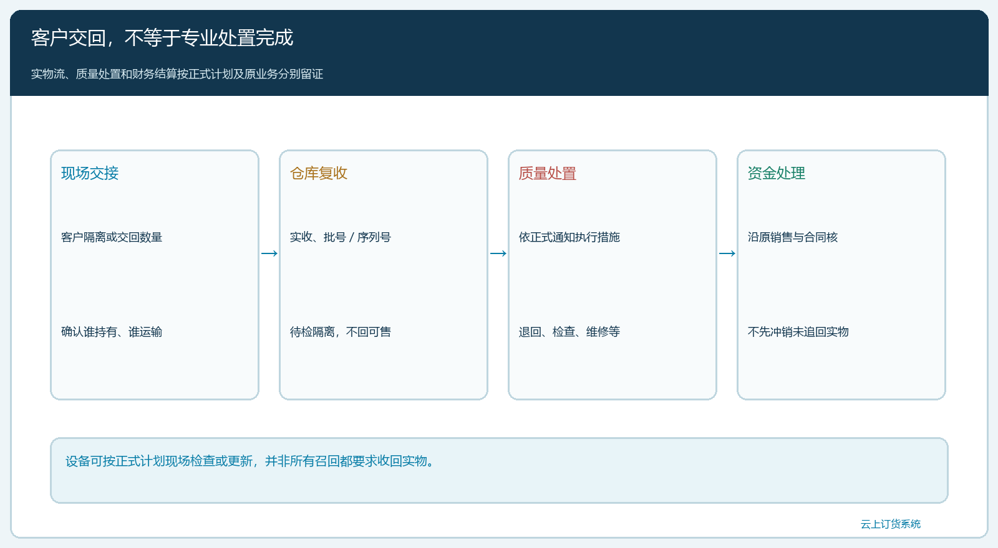
图4：客户交回、仓库复收、质量处置和财务结算是连续但不同的节点；设备可按正式计划现场处置。

用系统承接追查，保留召回责任和专业记录边界
云上订货可以帮助企业按商品批次、序列号、采购来源、客户订单和仓库流向快速找人找货，并将退货、调拨和库存隔离记录链接到原业务。企业需核当前租户是否启用批次与序列号、是否能录入每台设备的唯一标识、客服和质量岗位是否有查询权限。专门追溯系统、UDI平台、药品追溯码或法定上报若不由云上订货承担，就不能宣称在ERP查询一遍即完成召回义务。质量负责人应保存正式通知、风险评估、召回计划、通知回执、实际控制与效果核对等记录，并按各自适用规则执行。
老板看进度时至少区分范围总数、已定位客户数、已通知数、已确认控制数、已回收数、已完成专业处置数和未关闭原因。药品P批一百盒中当前确认受控八十五，另外十五不能因为已知道A/B客户就计为受控；设备四台只隔离两台，S004与S006仍有未完成工作。不同状态不能堆成单一百分比“召回率”，否则汇报数字好看，实际风险仍在客户处。

用两条通知验收从范围到最后一笔反馈
先让同事只凭P批号，在系统和原始凭证中找到供方到货一百、库内三十五、A销售四十、B销售二十五，再取得A在库三十、B在库二十和已流出十五的客户反馈。企业库内三十五、A三十、B二十共八十五盒已确认控制，但需要继续记录五十盒仍在客户处与十五盒的进一步流向。然后只凭S003至S006，在逐台记录中找到A的S003/S004和B的S005/S006，并查出两台隔离、一台待服务、一台转移待追；如果只能查到“型号D卖七台”，说明序列号交付链还没建立。
药品召回中，持有人及经营企业的职责可参照国家药监局《药品召回管理办法》；医疗器械应参照《医疗器械召回管理办法》和现行医疗器械经营质量管理规范。这些官方要求决定主体责任和处置路径；本文只用示例说明业务记录如何协助快速追查。能从通知范围追到具体客户，再从客户反馈追到每盒或每台的最终状态，且未定位项有负责人和期限，这项协助工作才算真正向前推进。

